|  |  |
| --- | --- |
| Предмет | МДК 03.01 ТРПО |
| Дата | 10.09.2019 |
| Группа | 374 |
| Студенты | Цветков М. В., Жуков Д. А. |
| Работа | № 9 |

1. Структура базы данных

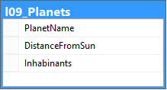База данных состоит из 1 таблицы Planets, в которой хранится информация о планетах солнечной системы. На рисунке 1 представлена структура базы данных в виде диаграммы сущность-связь ER.

Рисунок 1 ­– ER диаграмма БД

* 1. Описание таблицы lo9_Planets

В данной таблице хранится информация о планетах солнечной системы, расстоянии до солнца и жителях. В таблице 1 описаны характеристики столбцов.

|  |  |  |  |  |
| --- | --- | --- | --- | --- |
| Имя | Тип | Ключ | Пустое | Описание |
| PlanetName | nvarchar(50) | Нет | Да | Название планеты |
| DistanceFromSun | float | Нет | Да | Расстояние до солнца, км |
| Inhabintants | nvarchar(50) | Нет | Да | Жители |

Таблица 1 – Описание полей таблицы l09_Planets

* 1. На рисунке 2 показаны структура таблицы.

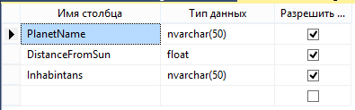

Рисунок 2 – Структура таблицы l09-Planets

* 1. На рисунке 3 показан пример данных в таблице.

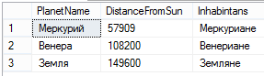

Рисунок 3 – Заполненная таблица l09_Planets

* 1. 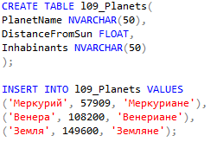 SQL-сценарий для создания таблицы и заполнения ее данными (Рисунок 4):

Рисунок 4 – Сценарий для создания таблицы

1. Интерфейс программы
   1. Интерфейс пользователя состоит из единственной формы. На Рисунке 5 представлен проект формы пользовательского интерфейса.

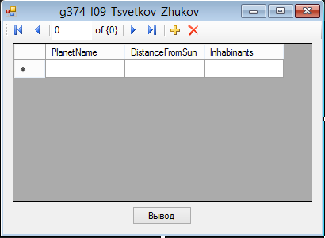

Рисунок 5­­ – Проектирование формы

* 1. На рисунке 6 представлены автоматически созданные компоненты после работы мастера подключения к базе данных.

Рисунок 6 – Созданные компонеты

* 1. 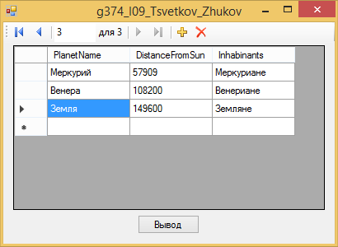На рисунке 7 изображено рабочее приложение.

Рисунок 7 – Пример работы программы

* 1. 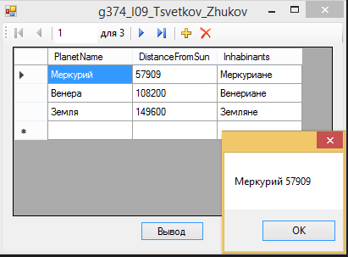На рисунке 8 показано рабочее приложение с дополнительными функциями.

Рисунок 8 – Пример работы программы с дополнительными функциями

* 1. 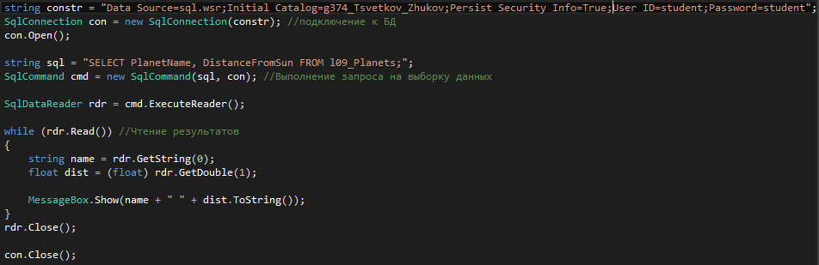Исходный код программы (Рисунок 9).

Рисунок 9 – Исходный код программы